## 在Centos安装MySQL

### MySQL的介绍

MySQL数据库可以称得上是目前运行速度最快的SQL语言数据库,MySQL数据库可以称得上是目前运行速度最快的SQL语言数据库。MySQL是一个真正的多用户、多线程SQL数据库服务器。它是以客户机/服务器结构实现的，由一个服务器守护程序mysqld以及很多不同的客户程序和库组成。它能够快捷、有效和安全地处理大量的数据。相对于Oracle等数据库来说，MySQL的使用非常简单。MySQL主要目标是快速、便捷和易用。

### 实验目标

掌握MYSQL安装及基本配置，了解MYSQL数据库安全配置及可能存在风险

### 实验概述

在CentOS中安装及配置MYSQL。

### 实验过程

点击链接进入官网下载页面——https://www.mysql.com/downloads/

下载正确的MySQL安装包

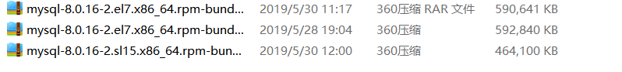

查看mariadb当前版本：rpm -qa|grep mariadb

卸载老的安装

#检查老的安装

rpm -qa | grep yum

#卸载老的安装

rpm -aq|grep yum|xargs rpm -e --nodeps

3）解压压缩包

进入mysql文件夹， 解压mysql-8.0.16-2.sl15.x86_64.rpm-bundle.tar

4）解压后在mysql文件夹内得到一系列rpm包， 我们只需用到里面的4个rpm包， 依次安装下列包， 注意顺序：

rpm -ivh mysql-community-common-8.0.11-1.el7.x86_64.rpm

rpm -ivh mysql-community-libs-8.0.11-1.el7.x86_64.rpm

rpm -ivh mysql-community-client-8.0.11-1.el7.x86_64.rpm

rpm -ivh mysql-community-server-8.0.11-1.el7.x86_64.rpm

5）启动MySql

sudo service mysqld start

6）查看mysql的初始密码

    在/var/log/mysqld.log 找出文件的内容A temporary password is generated for root@localhost: yRXtgZdm&3;t 冒号后面就是初始密码

7）进入mysql

    mysql -uroot -p 输入初始密码，成功进入mysql

以上就是在centos系统上安装mysql的全过程~